<https://reykario.medium.com/restful-api-architecture-101-96cda33f71f1>

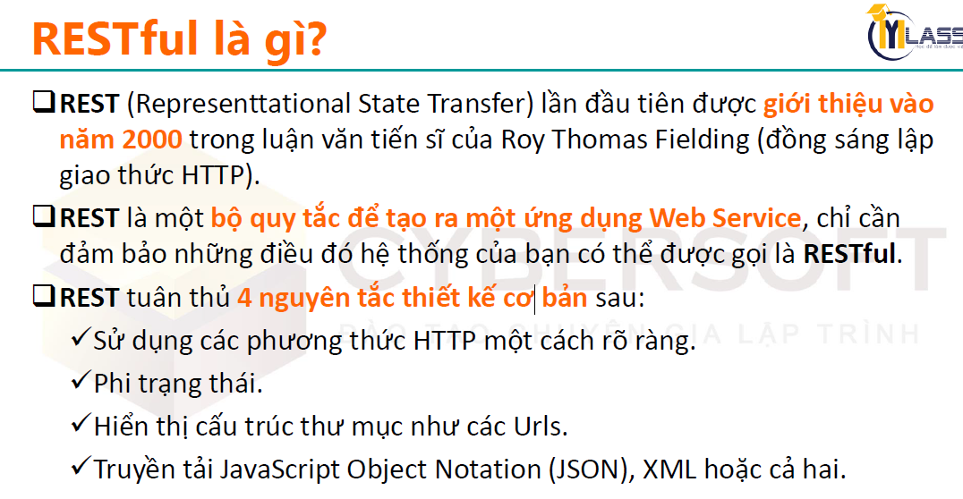

@WebServlet(name="roleController",urlPatterns = {"/role","/role-add","/role-delete" })  
public class RoleController extends HttpServlet {  
 private RoleService roleService = new RoleService();

Thay vì dùng đến 3 path: /role, /role-add, /role-delete -> thì chỉ dùng 1 path duy nhất là /role với 4 method

/user (add) -> POST

/user/id (delete) -> DELETE

/user/id (update) -> UPDATE

/user/id (get all) -> GET

Bên Mỹ, Châu Âu thường tuân thủ RESTful API. Còn VN, Nhật Bản, Hàn Quốc lại ko tuân theo. Trước khi làm các cty Mỹ, Châu Âu bắt phải define API spec (OpenAPI spec – dạng YAML). Frontend sẽ dựa vào API spec để làm.

Path /login thường dùng method POST thay vì GET (tuân theo RESTful API).